ООО «Турцентр-ЭКСПО» г. Белгород, ул. Щорса, 64 а, III этаж
Остановка ТРЦ «Сити Молл Белгородский»
www.turcentr31.ru т./ф: (4722) 28-90-40; тел: (4722) 28-90-45; +7-951-769-21-41

Абхазия, ПИЦУНДА, «У ДМИТРИЯ» Лето 2023
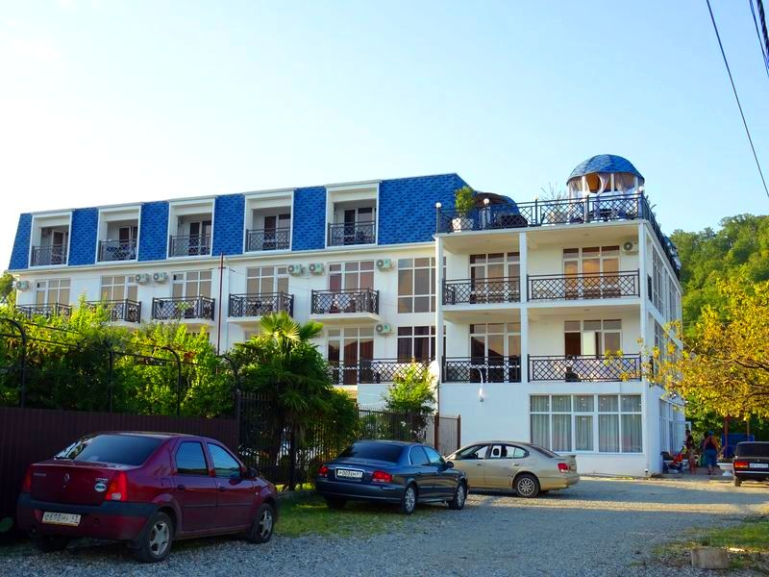
Гостевой дом «У Дмитрия» расположен в п. Лдзаа г. Пицунда. Пицунда - царство моря и сосен… Величественные вечнозеленые сосны являются символом курорта. Сказочная страна Абхазия, удивительная и манящая... Чистейшее море, кристальный воздух и роскошная субтропическая растительность. Курорт Пицунда находится на одноименном равнинном мысе, со всех сторон закрытом горными хребтами Кавказа от холодных ветров. Курорт Пицунда – место совершенно удивительное – сказочная красота природы, экологически чистое побережье Черного моря, насыщенный полезными фитонцидами воздух, теплый мягкий климат субтропиков и потрясающее радушие и гостеприимство местных жителей. Пицунда – популярный курорт, основной профиль которого – лечение заболеваний органов дыхания и нервной системы. Воздух здесь действительно потрясающий, ведь наряду с реликтовой сосной, пальмами и самшитом в Пицунде растет эвкалипт – не дерево, а кладезь здоровья. О красоте Абхазии ходят легенды, а те, кто хоть раз побывал здесь, возвращаются снова. Здесь вы сможете отправиться на увлекательные экскурсии и посмотреть великолепие Новоафонского монастыря - главного культового сооружения Абхазии, настоящую жемчужину Абхазии Озеро Рица и Голубое озеро, расположенную в недрах Иверской (Апсарской) горы Новоафонскую пещеру удивительной красоты, 7-ми метровый водопад, Страусиную ферму, Пицундо-Мюссерский заповедник, протянувшийся от берега бухты в горы, и др. Гостевой дом «У Дмитрия» предоставит Вам все, что так необходимо для комфортного отдыха. Рядом с территорией гостевого дома расположены несколько кафе-шашлычных, столовых, магазины, аптека. Двор дома - это благоустроенная территория с большой деревянной беседкой, летней кухней, садовой мебелью, мангалом и все необходимым. Интернет в номерах: Wi-Fi.
Размещение: «Стандарт» 2-х, 3-х, 4-х местные номера с удобствами (WC, душ, сплит-система, телевизор, холодильник, двуспальные и односпальные кровати, стол, шкаф, тумбочки, вешалка, зеркало, балкон.)

«Люкс» 3-х местный номер с удобствами(WC, душ, односпальные или двуспальная кровати, стол, шкаф, тумбочки, мягкая мебель, журнальный столик, вешалка, зеркало, кухонный гарнитур, обеденная зона)
Пляж: 4 мин – галечный.
Питание: общая кухня (самостоятельно) + кафе
Дети: до 5 лет на одном месте с родителями – 7150 руб., до 12 лет скидка на проезд – 200 руб.

Стоимость тура на 1 человека (7 ночей) + трансфер от границы за доп. плату
Размещение  Заезды | СТАНДАРТ «+» |  |  | ЛЮКС  2-х комн.  5-ти мест.  с удоб. | Доп. место  (кровать)
 | 2-х мест.  с удоб. | 3-х мест.  с удоб. | 4-х мест.  с удоб.
29.05.-07.06. | 15950 | 14150 | 13350 | 15550 | 10650
05.06.-14.06. | 16150 | 14350 | 13550 | 15750 | 10750
12.06.-21.06. | 16150 | 14550 | 13750 | 15950 | 10850
19.06.-28.06. | 16350 | 14750 | 13950 | 16150 | 10950
26.06.-05.07. | 16950 | 15950 | 14950 | 16750 | 11250
03.07.-12.07. | 19850 | 16950 | 15550 | 17450 | 11450
10.07.-19.07. | 20150 | 17150 | 15950 | 17750 | 11750
17.07.-26.07. | 20350 | 17550 | 16750 | 17950 | 11950
24.07.-02.08. | 20350 | 17550 | 16750 | 17950 | 11950
31.07.-09.08. | 20350 | 17550 | 16750 | 17950 | 11950
07.08.-16.08. | 20350 | 17550 | 16750 | 17950 | 11950
14.08.-23.08. | 20350 | 17550 | 16750 | 17950 | 11950
21.08.-30.08. | 20150 | 17350 | 16550 | 17750 | 11750
28.08.-06.09. | 18950 | 15950 | 14950 | 17150 | 11550
04.09.-13.09. | 18550 | 15150 | 14150 | 16550 | 11550
11.09.-20.09. | 18350 | 14950 | 13950 | 16350 | 11350
18.09.-27.09. | 18150 | 14650 | 13750 | 16150 | 11150
В стоимость входит: проезд на автобусе, проживание в номерах выбранной категории, сопровождение, страховка от несчастного случая. Курортный сбор за доп. плату. Трансфер от границы за доп. плату.

Выезд из Белгорода еженедельно по понедельникам.
Хочешь классно отдохнуть – отправляйся с нами в путь!!!!

